Муниципальное казенное дошкольное образовательное учреждение «Мунгатский детский сад»

**Конспект мастер – класса для педагогов**

*«Искусство из мусора»*

Воспитатель

Зубан О.В.

2025г

Цель : повышение **педагогической** компетентности коллег по вопросу **изготовления** творческих работ из **вторичного сырья**.

Задачи :

- дать представление об актуальности проблемы использование человеком **вторичного сырья**;

- способствовать сплочению коллектива **педагогов** в совместной деятельности;

- продемонстрировать вариант **изготовления поделки из вторичного сырья**.

Оборудование:

- образец готовой **поделки**;

- картон;

- клей;

-рамки под картину;

- различный бросовый материал.

Участники **мастер-класса** :

**педагогический коллектив**.

## Ход **мастер-класса**

Теоретическая часть.

- Здравствуйте, уважаемые коллеги!

Спасибо, что нашли время и пришли на сегодняшний **мастер-класс**. Речь пойдет об **экологическом воспитании**.

Актуальность данной темы в наши дни не вызывает сомнений. Объясняется это тем, что детям на собственном примере необходимо показывать способы заботы о природе, о состоянии нашей планеты. **Экологи** сегодня говорят о том, что человек производит невероятное количество отходов. Дети должны знать о том, что **повторное** использование даже самых простых вещей поможет планете стать чуточку чище. Безусловно, различный бросовый материал подходит для того, чтобы использовать его в разных видах творчества: пластиковые бутылки, крышки, картонные упаковки из-под молока, **консервные банки**, пластиковые ложки и вилки, картонные коробки, музыкальные диски, яичные клетки, втулки и многое другое. Ребёнок может и не догадываться, что такие вещи можно применять в творчестве, но лишь чуть-чуть приоткрыв для него завесу, показав лишь несколько способов **изготовления поделки**, фантазия тут же заработает, и уже сам ребёнок будет предлагать вам способы реализации **вторичного сырья в творчестве**. Конечно, развитие творческих способностей дошкольника здесь играет огромную роль. Ребёнок должен понимать, что творчество – это не всегда кисточки, краски и цветная бумага. Творить можно из всего, что есть под рукой. **Изготовление поделок из вторичного** сырья помогает ребёнку расширить кругозор, обогатить творческое мышление. Но всё-таки основным здесь должен быть мотив **экологической помощи планете**, посильными для ребёнка способами. Воспитанникам необходимо донести, что помогать планете можно разными способами. Ваш вклад в **экологию будет таким**. Вы не будете тратить новые материалы для творчества, а используете то, что уже было в обиходе человека. Сегодня мы сделам картину из мусора. Это направление в работе получило название Треш-Арт. Дословно с английского «Мусорное - искусство. *«Искусство из мусора»* - именно так можно представить тему нашей сегодняшней работы. Итак, благодаря планомерной работе в этом ключе ребёнок поймёт, что **экологическая** помощь окружающей среде может быть простой, посильной даже ребёнку, что усилит его мотивацию по данному вопросу, способствует его активному участию в **экологической** жизни страны и всей планеты!

Практическая часть.

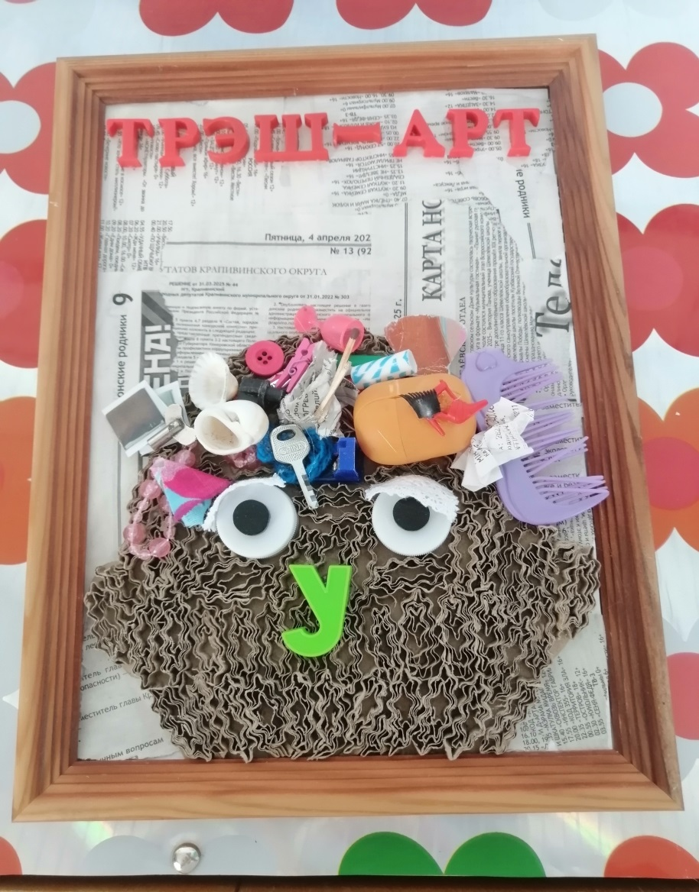

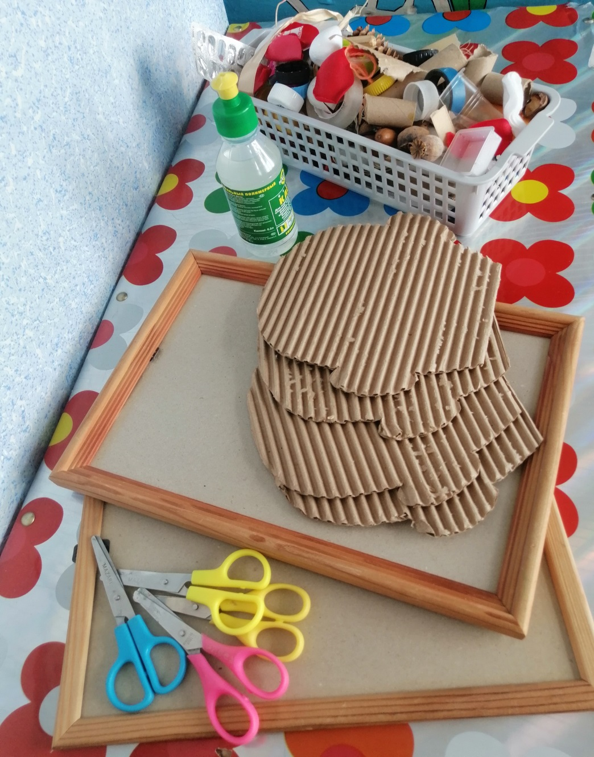

Рефлексия.

- Как вы относитесь к проблеме выбора форм для **экологического** воспитания дошкольников?

- Используете ли в работе бросовый материал и **вторичное сырьё для изготовления творческих работ**?

- Планируете ли использовать в работе полученные на МК знания?

- Какие работы из **вторичного** сырья вы делали с воспитанниками своей группы, какие им понравились больше всего.

На этом наша встреча подошла к концу. Спасибо за положительные эмоции и вашу активность!

Спасибо за внимание!